Temat: Pomocnik zajączka

Zajączek Wielkanocny jest chyba drugą ulubioną postacią z dzieciństwa każdego z nas. Aby wykorzystać go w sposób edukacyjny, zapraszam dzieci do sprawdzenia czy nadają się na zajączkowego pomocnika.
- Śniadanie wielkanocne
Nakrywanie do stołu to prawdziwa sztuka. Sprawdźcie czy wiecie co powinno znaleźć się na stole podczas wielkanocnego śniadania.
- Coś tu się nie zgadza
Kurczaczek pokłócił się z reniferem Rudolfem o to które symbole są związane z Wielkanocą, a które z Bożym Narodzeniem. Czy pomożecie im je podzielić?
- Sprawne łapki
Aby pięknie ozdabiać pisanki, Zajączek musi bardzo dbać o swoje łapki. Poprawcie po śladzie rysunki, które Wam zostawił aby też zadbać o swoje
- Zajęcze przysmaki
Co najbardziej uwielbiają zajączki? Marchewki! Ulepcie je z plasteliny. Tylko zgodnie ze wzorem! Co Wam przypominają?
- Potłuczone pisanki
O nie! Zajączek tak szybko skakał że wszystkie pisanki z jego koszyka się potłukły! Pomożecie mu je poskładać?
- Sąsiedzi Zajączka
Ulubionym środowiskiem zajączków jest wieś. Czy potrafisz odgadnąć jakie zwierzęta zamieszkujące wieś ukryły się pod pisankami?
- Polowanie na pisanki!
Ulubiona zabawa dzieci. Pisanki wystarczy gdzieś schować i poprosić o ich znalezienie.
- Najpiękniejsze pisanki
Nie ma Wielkanocy bez pisanek, Więc do dzieła! Kolory, faktury, bohaterowie bajek... To wszystko można umieścić na niezwykłym jajku styropianowym.

- Śniadanie wielkanocne

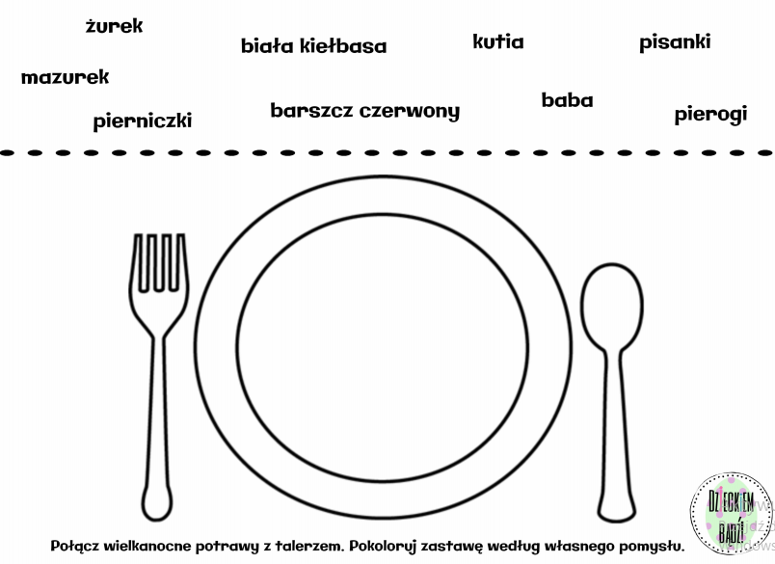

- Coś tu się nie zgadza

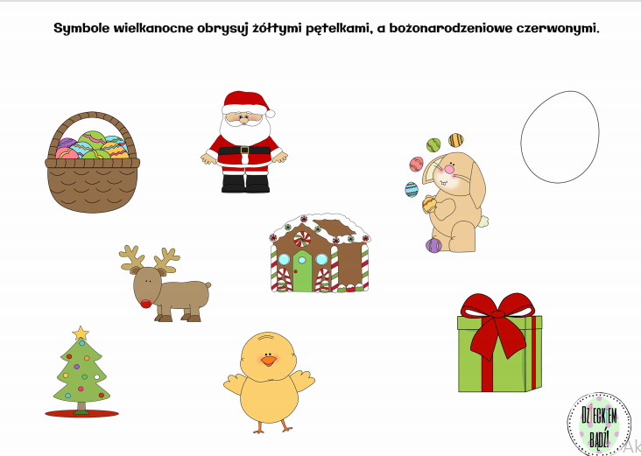

- Sprawne łapki

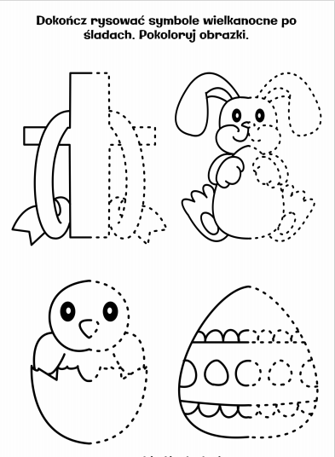
- Zajęcze przysmaki
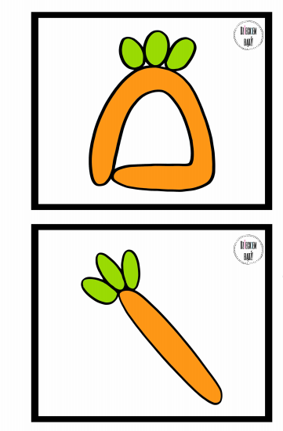

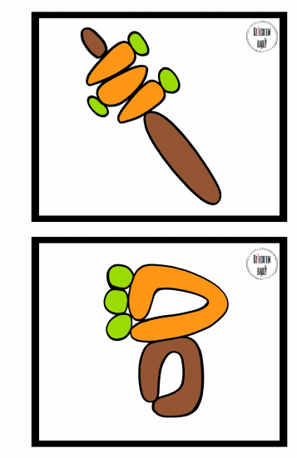
- Potłuczone pisanki

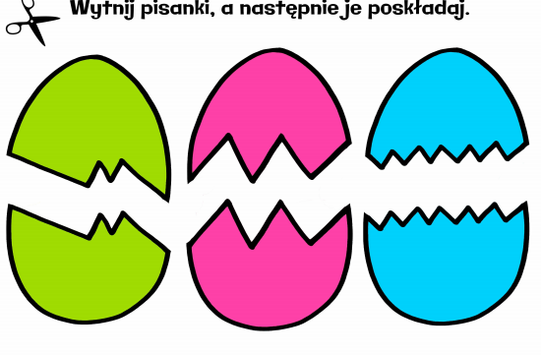

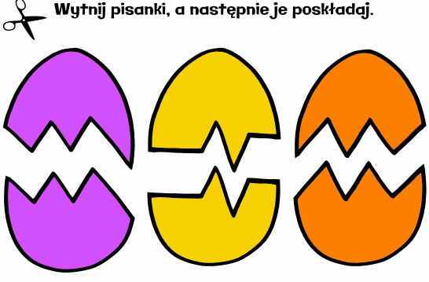

- Sąsiedzi zajączka
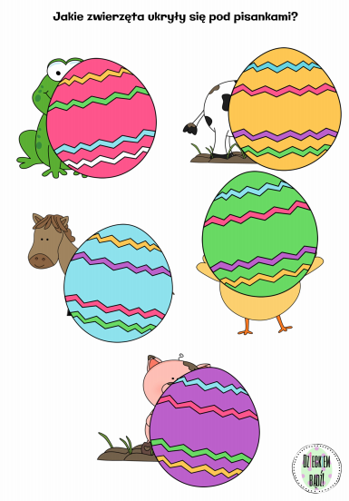
- Polowanie na pisanki
